**《这样做对吗》学习指南**

**学习目标：**

1.通过说一说，知道在学校里遇到困难可以向教工人员寻求帮助,并能举例说明。

2.通过画一画，知道要尊敬师长,以及尊敬师长的具体做法，并能举例说明。

3.通过对照自己校园生活中行为，知道自己行为的对与错，在学校愉快生活。

同学们，大家好！今天我们学习的内容是一年级道德与法治上册教材第5课时《这样做对吗》。请同学们打开教材，把第12-13页内容先看一看。今天，老师要带大家学习在校园中怎样解决困难，怎样与老师相处，让我们一起开始学习吧。

**学习任务单：**

**【课前活动】**

活动一：用喜欢的方式记录你在学校遇到的困难，并思考一下你的解决方法。



**【课上活动】**

活动二：请你选择其中一个情景，说一说，如果是你遇到这样的事，你会怎么做？

情景一：小刚因为足球被同学抢走哭了起来，如果你是小刚，你会怎么做？

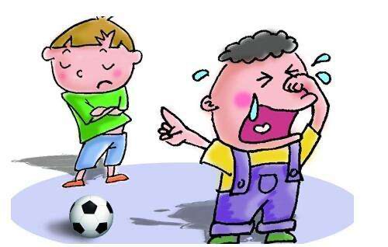

情景二：王老师帮芳芳辅导功课，如果你是芳芳，你会怎么做？



情景三：小丽因为乱扔垃圾被老师批评了，如果你是小丽，你会怎么做？

